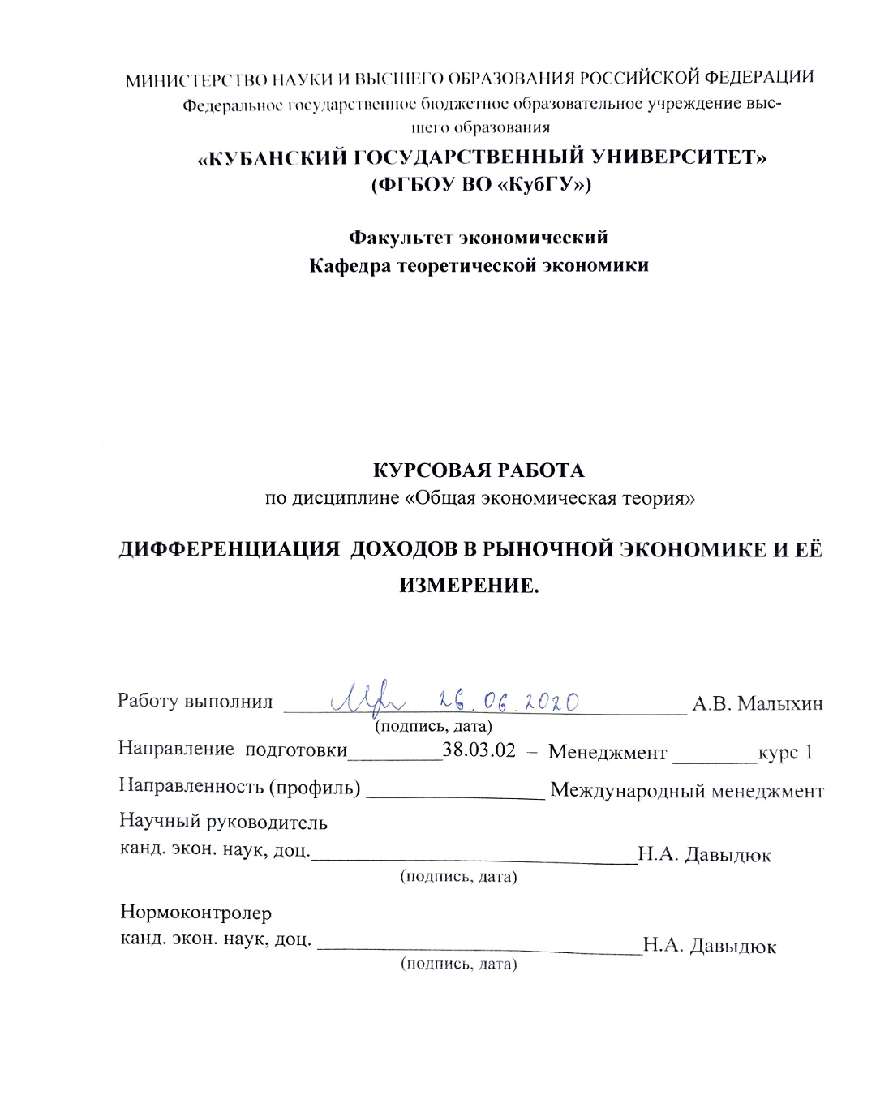

СОДЕРЖАНИЕ

Введение.........................................................................................................3
1 Теоретические основы дифференциации доходов..................................4
1.1 Виды и источники формирования доходов населения....................4
1.2 Показатели неравенства доходов: измерение и причины................6
1.3. Подходы к эквивалентности распределения доходов в
современной рыночной экономике................................................10
2 Дифференциация доходов в рыночной экономике России...................14
2.1 Динамика и структура денежных доходов населения....................14
2.2 Неравенство доходов населения......................................................20
2.3 Социальная политика государства...................................................22
Заключение...................................................................................................29
Список используемых источников.............................................................30
ВВЕДЕНИЕ

Данная курсовая работа посвящена исследованию дифференциации доходов в рыночной экономике и ее измерение.
Актуальность исследования заключается в том, что доход населения является важным элементом репродуктивной системы. Глубокие изменения, которые произошли в нашей стране за последние годы, привели к сильному расслоению по уровню доходов населения. Они определяют качество воспроизводства человека и являются стимулом для продуктивной работы.
Цель исследования заключается в изучении видов и динамики доходов населения, а также анализ дифференциации доходов в рыночной экономике России, путем ее измерения.
В соответствии с поставленной целью необходимо решить следующие задачи:
- изучить виды и источники формирования доходов населения;
- рассмотреть способы измерения неравенства доходов;
- изучить подходы к эквивалентности распределения доходов;
- проанализировать динамику и структуру денежных доходов населения за последние 5 лет;
- проанализировать неравенство доходов населения России за последние годы;
- изучить вопрос социальной политики российского государства.
Объектом исследования является сфера формирования доходов населения в рыночной экономике.
Предметом исследования будет социально-экономические отношения распределения и перераспределения доходов в условиях рыночной экономике и их неравенства.
При написании курсовой работы использовались такие методы как, статистическое наблюдение, метод сравнения, анализ, синтез.
По решению поставленных задач была рассмотрена научная и учебная литература, энциклопедии и научные словари, научные статьи, интернет–сайты, нормативно–правовые акты и т.д.
Структура работы: работа состоит из введения, двух глав, заключения, списка использованных источников.

1 Теоретические основы дифференциации доходов

1.1 Виды и источники формирования доходов населения

Понятие «доход» является показателем результатов хозяйственной деятельности. В экономической литературе используется понятие «доход» в том смысле, что стоимость произведенного продукта превышает стоимость этого производства, а также долю каждого класса, социальной группы и отдельного человека в произведенном продукте.
Уровень доходов членов общества является важнейшим показателем их благополучия. Потому что это определяет материальные и духовные жизненные возможности человека: отдых, образование, здоровье и основные потребности. Факторы, которые напрямую влияют на доходы населения, включают, помимо заработной платы, динамику розничных цен и предложение товаров на потребительский рынок.
Номинальные, разовые и реальные показатели доходов используются для оценки уровня доходов и динамики населения.
Номинальный доход (NT) – сумма денежных средств, полученное лицом за период времени, которая определяет уровень денежных доходов, независимо от налога.
Располагаемый доход (DI) – доход, который можно использовать для личного потребления и личных сбережений. Располагаемый доход меньше номинального дохода на сумму налогов и обязательных платежей, например, это средства, используемые для потребления и сбережений. Для измерения динамики единовременного дохода используется показатель «реальная денежная прибыль» с учетом индекса цен.
Реальный доход (RI) — это количество товаров и услуг, которые можно приобрести за определенный период времени, то есть с учетом изменения уровня цен.
Номинальный доход населения состоит из различных источников, основным из которых является:
- факторные доходы, денежные поступления по линии государственных программ помощи в виде выплат льгот;
- поступления из финансовой системы (из банков, через сбербанки и из страховых учреждений и т.д.) [1, с. 300].
Во всех странах источником дохода является заработная плата. Платежи в рамках государственной программы помощи оказывают существенное влияние на формирование доходов населения, пенсионные фонды предоставляются из этих источников, а также выплачиваются алименты и различные пособия людям с временной нетрудоспособностью. Соотношение денежных переводов к заработной плате играет важную роль в формировании экономического поведения и мотивации человека к работе.
Поскольку заработная плата доминирует в получении общего дохода, появляются такие качества, как предпринимательство и инициативность. Когда увеличивается обязательство платить из государственных программ помощи, возникает пассивная взаимосвязь производительной деятельности и психологии зависимости.
Помимо заработной платы и трансфертов, номинальный доход граждан включает доход от личного хозяйства и доход из других источников:
- сдача жилья в аренду;
- подарки;
- выигрыш в лотерею и т.п.
Существует установленный законом минимальный уровень дохода, который называется прожиточный минимум. Это стоимость набора товаров и услуг, рассчитанная в соответствии с нормами и стандартами потребления, и она достаточна для обеспечения нормального функционирования организма человека и удовлетворения основных социальных и культурных потребностей человека. Стоимость жизни физиологическая и социальная. Физиологический минимум позволяет удовлетворить основные физиологические потребности и составляет 85–87% от социального уровня.
Прожиточный минимум используется для расчета минимального семейного дохода, минимальной заработной платы, пенсий и других социальных пособий.

1.2 Показатели неравенства доходов: измерение и причины

Проблема социального неравенства напрямую связана с неравным распределением доходов в обществе, что приводит к социальной тревоге, то есть враждебности бедных к богатым. Он стимулирует индивидуализм и создает систему ценностей в обществе, где рыночная экономика ориентирована на материальный успех личности. Когда большая часть населения не может добраться до него, они обделены, обмануты, и враждебное отношение часто приводит к открытому сопротивлению радикального характера.
Поэтому в современном развитом обществе существует несколько институтов социальной защиты, и улучшение благосостояния всего населения является предпосылкой стабильности страны.
Рассмотрим некоторые принципы неравномерного распределения доходов в обществе. В разные времена существовала разная система распределения доходов. Если их обобщить, то можно выделить следующие принципы:
- уравнительное распределение;
- рыночное распределение;
- распределение по накопленному имуществу;
- привилегированное распределение.
Первый принцип заключается в том, что все члены общества или их часть получают равные доходы и льготы. Распределение по этому принципу стало редкостью, как это имеет место в странах с примитивными обществами или режимами, которые Маркс и Энгельс назвали «казарменный коммунизм».
Второй принцип предполагает, что каждый владелец фактора производства получает различный доход в зависимости от текущей производительности и спроса на рынке.
Третий принцип проявляется в том, что те, кто накапливает и наследует какое-либо имущество, получают дополнительный доход.
Четвертый характерен для слаборазвитых демократий и неактивных гражданских обществ. В таких странах правящая элита перераспределяет общественные блага под свой контроль.
Чтобы оценить эффективность участия государства в вопросах дохода населения, должна быть возможность объективно оценить уровень неравенства в распределении доходов различных групп населения страны. Наиболее популярным для этого способом является «кривая Лоренца» (рисунок 1). Она показывает уровень доходов в обществе.
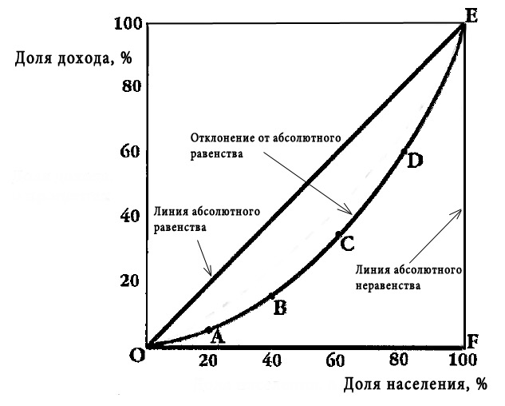

Рисунок 1 – Кривая Лоренца

Ось абсцисс – доля населения, ось ординат — доля доходов в обществе в процентном отношении. График показывает, что неравенство в распределении доходов всегда присутствует в обществе и отражает кривую OABCDE – кривую Лоренца.
Кривая показывает, что если бы общество имело равное распределение доходов, кривая Лоренца приняла бы форму прямой линии, называемой линией абсолютного равенства, и, наконец, если бы только 1% населения получил весь доход в обществе, ее бы назвали вертикальной линией — линия крайнего неравенства. Таким образом, кривая Лоренца показывает неравномерное распределение законов в обществе. В некоторых странах кривая Лоренца близка к линии абсолютного равенства, что указывает на низкий уровень социальной стратификации. В других странах кривая Лоренца очень вытянута – кривая Лоренца значительно удалена от линии абсолютного равенства. Это означает, что страна есть как очень богаты, так и очень бедные.
С помощью налогов и социальных выплат правительство может уменьшить неравенство в доходах. Например, увеличение пенсий уменьшает неравенство в доходах и вызывает смещение кривой Лоренца влево, приближая ее к линии гипотенузы.
Напротив, например, отмена жилищных субсидий для многодетных семей увеличивает социальное неравенство и заставляет кривую Лоренца смещаться вправо-вниз.
Индекс Джини позволяет более точно, количественно измерить уровень неравенства доходов. Это значение рассчитывается как отношение площади фигуры D к площади треугольника OAB.
На рисунке 2 представлено определение «индекса Джини». Значения индекса Джини измеряются от 0 до 1, где 0 – абсолютное равенство, а 1 – абсолютное неравенство. Иными словами, чем ближе его значение к 1, тем больше разрыв в доходах в обществе и тем выше концентрация богатства в руках небольшого населения.

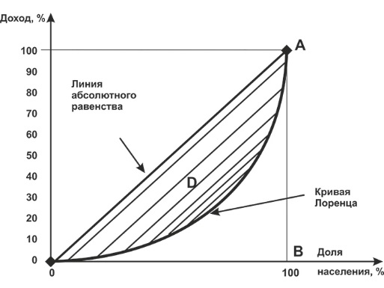

Рисунок 2 – Определение индекса Джини

Это показано графически следующим образом: «при сильном расслоении увеличивается отклонение кривой Лоренца от линии абсолютного равенства – растёт площадь фигуры D, соответственно, мы большее значение делим на тот же самый показатель (площадь треугольника OAB) и получаем более высокое значение коэффициента. И наоборот, если кривая Лоренца приближена к линии абсолютного равенства, то площадь фигуры D невелика по сравнению с площадью треугольника OAB, следовательно, значение индекса Джини ближе к 0, что свидетельствует о небольшом расслоении общества». [2, с. 92-93]
Значения кривой Лоренца и индекса Джини позволяют проводить подробный анализ распределения доходов в стране. Например, до и после уплаты налогов, для сравнения в разных регионах, для сравнения распределения доходов разных групп населения и для мониторинга динамики на разных этапах. Все это позволяет контролировать эффективность государственного управления в устранении неравенства в обществе.

1.3 Подходы к эквивалентности распределения доходов в современной рыночной экономике

Не существует общепризнанного мнения по вопросу справедливого распределения доходов. Однако значимое место в политической философии включают утилитаризм. Его основателями считаются – английских ученых Иеремии Бентаму и Джону Стюарту Миллю.
«Исходная точка утилитаризма - понятие полезности, т. е. уровня счастья или удовлетворенности конкретного индивида. Полезность – показатель благосостояния и в соответствии с теорией утилитаризма, – конечная цель всех общественных и частных действий. Цель правительства, по мнению утилитаристов, заключается в максимизации суммы полезности для каждого члена общества». [3, с. 619]
Основным аргументом в пользу распределения доходов является необходимость равенства доходов для увеличения прибыли. В любой момент времени получатели дохода тратят свои первые деньги на товары, которые они ценят больше всего, а именно на товары с высоким доходом и основные потребности, которые могут отличаться для разных людей. Они будут тратить оставшуюся часть своего дохода на менее важные товары, то есть на менее маржинальные товары, для удовлетворения своих наиболее насущных потребностей.
Однако утилитаристы не призывают к полному равенству. Они понимают, что человек реагирует стимулами. Перераспределение доходов в пользу одного подразумевает проведение соответствующей государственной политики, например система социального страхования или подоходные налоги.
Однако налоги искажают трудовые стимулы. Таким образом, задача для справедливого общества состоит в том, как распределить доход, чтобы минимизировать негативное влияние на экономическую эффективность; в результате общество в целом пострадает как «прибыль» тех, кто получает дополнительные выплаты в результате уменьшения перераспределения. Чтобы объяснить это явление, экономисты часто сравнивают с «худым ведром».
Согласно исследованию, проведенному экономистами Эдгаром Браунингом и Уильямом Джонсоном, работники с самым высоким доходом теряют 350 долларов на каждые 100 долларов, получаемые бедными, что составляет чистый убыток в размере 250 долларов в виде пособий. По оценкам Артура Оукена, отток из «ведра» перераспределения огромен: 350 долл. США за перераспределение для бедных, а 250 долл. США теряется в процессе их передачи.
Критики этого исследования считают, что оценки слишком высоки по нескольким причинам.
Другой точкой зрения о равном распределении доходов называется либертарианизм. Сторонники этой точки зрения считают, что свободные люди получают доход не от общества в целом, а только его члены. Для достижения определенного уровня справедливости в распределении доходов государство не имеет права брать что–либо у свободных людей от имени других людей.
Споры о неравенстве являются стимулом для увеличения занятости и эффективности. Противники абсолютного равенства в доходах утверждают, что метод распределения доходов оказывает существенное влияние на количество производимых товаров.
Если налог будет вычтен у получателей с высоким доходом и распределен среди получателей с низкой заработной платой, оба будут лишены стимулов для работы. Кроме того, абсолютное равенство не только сократит «экономический пирог», но и увеличит количество экономических преступлений в стране, поскольку предприятия стремятся избегать налогов, используя различные методы, которые могут быть незаконными.
Либертарианцы считают разумное равенство наиболее важным фактором обеспечения равенства доходов. Либертарианцы считают, что главной задачей правительства является использование таланта и создание равных возможностей для успеха. Как только правила игры будут утверждены, у правительства не будет причин менять исход распределения доходов.
Еще одно направление экономической мысли, связанное с распределением доходов, называется либерализмом. Многие из его положений представлены в книге «Теория справедливости» философом-либералом Джоном Роулсом. Он задается вопросом на тему кого, как члены общества могут прийти к соглашению касательно определения справедливости.
Для ответа на поставленный вопрос, Джон Роулс предлагает представить, что до нашего рождения мы собрались, чтобы выработать правила, которые управляют обществом. На данный момент мы все ничего не знаем о том образе жизни, который ведем. Мы на определенном «начале». У нас будет возможность выработать справедливое правило и проанализировать ситуацию, которая затрагивает всех. В реальной жизни Роулс считает, что любой, кто не знает, будет ли вершина пирамиды находиться посередине или снизу, ценит справедливость в распределении доходов. Он говорит, что каждый мудрый человек боится идеи оказаться на дне пирамиды, поэтому мы должны работать на благо бедных. Другими словами, нужно стремиться не максимизации запасов, но стремиться увеличить их использование. Правило Джона Роулс называется «критерием максимина».
Выводы философа противоречивы, но эксперименты, которые он предлагает, представляют большой интерес. В частности, оно позволяет считать распределение доходов формой социального страхования. Каждый член общества старается застраховаться от возможности бедности, когда общество добровольно выбирает налоговую политику на добровольной основе. Мы должны быть счастливы родиться в обществе, которое предоставляет такую страховку, потому что люди не принимают высокий уровень риска.
Выбор принципов социальной справедливости при перераспределении доходов определяется не только с точки зрения социально–экономических исследований и интересов страны, но и с точки зрения национальных стандартов, выработанных в ходе предшествующего исторического развития. Например, наше общество, которое охватывает сложные исторические события, суровые климатические условия, природные особенности страны и принципы равенства, основанные на принципах сотрудничества, часто не принимает философию индивидуализма и принципы справедливого рынка.
2 Дифференциация доходов в рыночной экономике России

2.1 Динамика и структура денежных доходов населения

 |  | 2014г. | 2015г. | 2016г. | 2017г. | 2018г. | 2019г.
Доходы | номинальные | 6.7 | 10.4 | 2 | 3.3 | 4 | 6.1
 | Реальные располагаемые | -1.2 | -2.4 | -4.5 | -0.5 | 0.1 | 0.8
Заработная плата | номинальные | 9.1 | 5.1 | 7.9 | 6.7 | 11.6 | 7.5
 | Реальные располагаемые | 1.2 | -9 | 0.8 | 2.9 | 8.5 | 2.9
Пенсии | номинальные | 8.8 | 11.2 | 3.4 | 4 | 3.7 | 6
 | Реальные располагаемые | 0.9 | -3.8 | -3.4 | 0.3 | 0.8 | 1.5
Мемо: ИПЦ | В среднем за январь-декабрь | 7.8 | 15.5 | 7.1 | 3.7 | 2.9 | 4.5
 | Декабрь к декабрю | 11.4 | 12.9 | 5.4 | 2.5 | 4.3 | 3
За 5 лет, начиная с 2014г., реальные денежные доходы России сократились. В 2018г. темпы прироста показателя вернулись в положительную зону, но реальные доходы увеличились всего на 0,1% (с учетом единовременных выплат пенсионерам в 2017г.), что не компенсирует снижение, зафиксированное в предыдущие годы. В 2019 году рост реальных денежных доходов населения ускорился и составил + 0,8% по сравнению с предыдущим годом (Таблица 1). Ускорение роста реальных денежных доходов было обусловлено значительным снижением потребительской инфляции: в конце 2019г. ИПЦ снизился до 3,0% (декабрь-декабрь) после 4,3% в 2018г.

Таблица 1 – Динамика доходов, заработной платы, пенсии и ИПЦ (2014–2019гг., в %) [4]

Здесь надо отметить, что динамика за 2017г. указана без учета единовременной денежной выплаты в январе 2017г., в размере 5 тыс.руб., назначенная в соответствии с Федеральным законом от 22.11.2016г. № 85-ФЗ.
Динамика реальных доходов в 2019г. оказала положительное влияние на фактор снижения долгового бремени из-за сокращения потребительского кредита. По данным Банка России, рост розничных кредитов снизился с 22,8% в 2018г. до 18,6% в 2019г., а темпы роста кредитного портфеля замедлились из-за ужесточения требований Банка России к жилищному кредитованию. [5]
Тем не менее, был выявлен ряд факторов, которые препятствовали дальнейшему увеличению годного дохода. В частности, рост заработной платы в 2019г. был относительно низким по сравнению с предыдущим годом: + 2,9% в 2019г. и + 8,5% в 2018г. Рост заработной платы в 2018г. Был вызван в последствии издания указа Президента Российской Федерации об поднятии зарплат работников государственного сектора. Банк России оценивает рост заработной платы в 4,6% без какого-либо влияния на рост заработной платы в государственном секторе.
По данным Министерства экономического развития Российской Федерации, наибольший вклад в динамику доходов в 2019г. вносит заработная плата (+1,7 п.п.). Социальные пособия (+0,3 п.п.) и другие доходы (+0,1 п.п.) оказали наименее положительное влияние. При этом отрицательный вклад процентных платежей по кредитам увеличился до –0,5 п.п. после –0,3 п.п. в 2018г.
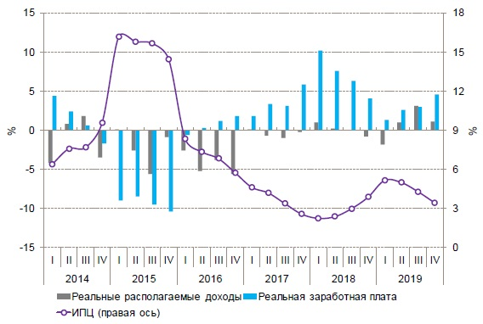

Рисунок 3 – Динамика заработной платы и располагаемых денежных доходов в реальном выражении, индекс потребительских цен (ИПЦ), %, в годовом выражении, 2014-2019гг. [4]

Основной причиной резкого снижения реальных денежных доходов стало повышение ставки НДС с 18% до 20% и рост индекса потребительских цен. Кроме того, относительно небольшое увеличение реальной заработной платы негативно сказалось на росте реальных доходов населения – в I квартале 2019 года всего на 1,3%, по сравнению с аналогичным периодом 2018г. На + 10,2% (рисунок 3).
Наибольший прирост денежных доходов был зафиксирован в III квартале 2019г. на уровне + 3,1%, самого высокого уровня с 2014 года. Помимо роста заработной платы и снижения ИПЦ, высокий рост в III квартале был обусловлен небольшим базовым эффектом – денежные доходы населения не изменились в тот же период 2018г.
Инфляция продолжала снижаться в IV квартале 2019г., но рост реальных доходов снова замедлился по сравнению с III кварталом, достигнув + 1,1% в годовом исчислении. Однако этот показатель относительно лучше, чем в прошлом году – в IV квартале 2018г. выручка упала на 0,8%. Реальная заработная плата увеличилась на 4,6% в годовом исчислении в IV квартале 2019г., увеличившись на 0,5 процентных пункта, затем 4,1% от того же периода в 2018г.
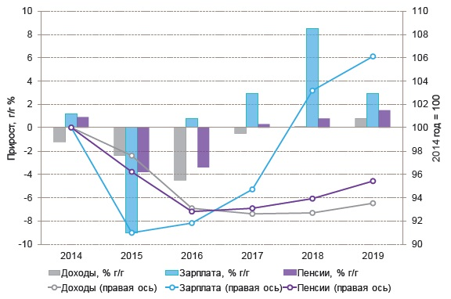
В 2018г. реальные доходы выросли впервые за пять лет, но цены существенно не выросли – всего на 0,1% по сравнению с предыдущим годом (рисунок 4). В 2019г. рост реальной заработной платы и пенсий был выше роста реальных доходов.

Рисунок 4 – Динамика заработной платы, располагаемых денежных доходов и пенсии в реальном выражении, % к предыдущему году, 2014 год = 100, 2014-2019гг.[6]

После резкого снижения в 2015г. (-9,0% по сравнению с 2014г.) реальная заработная плата резко выросла, а в 2019г. показатель увеличился на 5,4% по сравнению с 2014г. В отличие от заработной платы, реальные располагаемые доходы и пенсии снизились и не вернулись к докризисному уровню. В 2019г. реальные пенсии остались на 4,6% ниже, чем в 2014г., а реальные доходы остались ниже 6,4%.
В отличие от реальных доходов, доход на душу населения неуклонно увеличивался в течение отчетного периода, особенно в 2019г., когда значение показателя увеличилось на 6,1% по сравнению с 2018г. (рисунок 5). В 2019г. доход на душу населения составил 35,2 тыс.руб. в месяц.
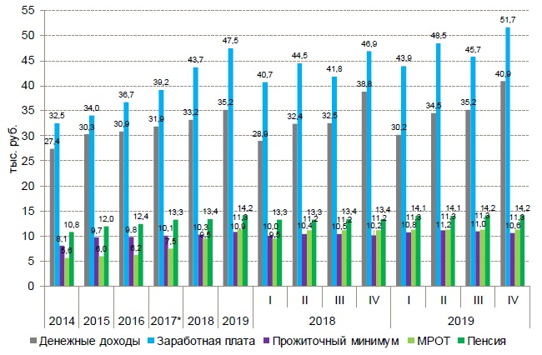

Рисунок 5 – Динамика номинальных объемов начисленной заработной платы, среднедушевых денежных доходов, прожиточного минимума, среднего размера пенсии и минимального размера оплаты труда, тыс.руб./мес., 2014-2019гг. [4]

Поскольку заработная плата растет быстрее, разрыв между номинальной стоимостью заработной платы и доходом на душу населения увеличивается - с 7,1 тыс.руб. в месяц в 2015г. до 12,3 тыс. в 2019г. руб./мес.
В 2019г. отношение минимальной заработной платы к стоимости жизни существенно изменилось. В 2014-2018гг. минимальная заработная плата была ниже прожиточного минимума. Однако в 2017г. в Федеральный закон «О минимальной заработной плате» были внесены поправки, и с 1 января 2019г. минимальная заработная плата была установлена не ниже прожиточного минимума во II квартале предыдущего года. В 2019г. в результате изменений в законодательстве минимальная заработная плата превысила прожиточный минимум и составила 11,3 тысячи рублей в месяц, при прожиточном минимуме 11,0 тыс. руб/мес.
В январе 2019г. Министерство труда Российской Федерации представило проект нормативного акта, предлагающего снизить прожиточный минимум в IV квартале 2019г. до 10 609 рублей. после 11 012 руб. Снижение прожиточного минимума в III квартале 2019г. было обусловлено снижением цен на некоторые товары в продовольственной корзине, включая картофель и овощи. По мнению Минтруда России, минимальный уровень прожиточного минимума в IV квартале не приведет к снижению социальных выплат и заработной платы. Это связано с тем, что во II квартале 2019г. в их расчетный фонд был включен минимальный уровень жизни.

 | Величина прожиточного минимума, руб. |  |  |  | % населения с денежными доходами ниже прожиточного минимума
 | Все население | Трудоспособное | Пенсии | Дети
2013г. | 7306 | 7871 | 5998 | 7022 | 10.8
2014г. | 8050 | 8683 | 6617 | 7752 | 11.3
2015г. | 9701 | 10455 | 7965 | 9472 | 13.4
2016г. | 9828 | 10598 | 8081 | 9660 | 13.2
2017г. | 10088 | 10899 | 8315 | 9925 | 12.9
2018г. | 10287 | 11125 | 8483 | 10150 | 12.6
2019г. | 10890 | 11809 | 9002 | 10703 | н.д.
IV кв.2018г. | 10213 | 11069 | 8464 | 9950 | 9.9
IV кв.2019г. | 10609 | 11510 | 8788 | 10383 | н.д.
Таблица 2 – Прожиточный минимум и доля населения с денежными доходами ниже его уровня, 2013-2019гг. [4] [15]

2.2. Неравенство доходов населения

Рассмотрим причины неравенства характерные конкретно для нашей страны, основываясь на анализе данных с сайта Росстат.
В России ухудшилась социальная сфера. Это связано с тем, что ошибки, допущенные на ранних этапах рыночных реформ, таких как поддержка стартапов, не сопровождались мерами по защите интересов других слоев общества.
В 2013–2017гг. структура неравенства изменилась незначительно: доля обеспеченного пятого квинтиля сократилась с 47,6% до 47,2%, доля первого, третьего и четвертого двадцатипроцентных групп увеличилась на 0,1 процентного пункта, а второго увеличилась на 0,3 процентного пункта (2013г. с 9,8%). На рисунке 6 представлен график с использованием коэффициента Джини. За этот период коэффициент Джини снизился с 0,419 до 0,412, что указывает на незначительное снижение неравенства доходов.
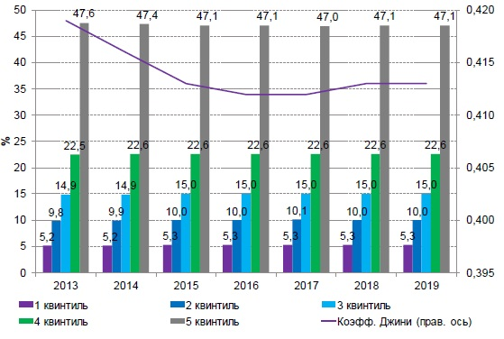
z
Рисунок 6 – Удельный вес доходов по квинтилям населения, %, коэффициент Джини, 2013–2019гг.

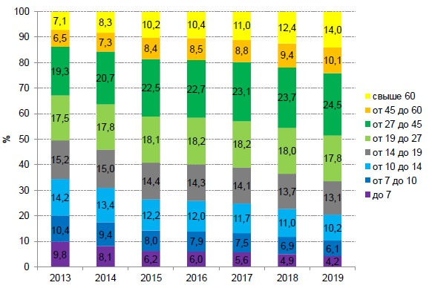
На рисунке 7 представлены данные по распределению доходов населения.

Рисунок 7 – Распределение доходов населения, %, 2013-2019гг.

По данным Росстата, социальное неравенство в России в 2019г. не изменилось по сравнению с 2018г. Коэффициент Джини остается на уровне 0,413, а коэффициент сокращения фонда (представляющий долю доходов в 10% населения с 10% самого низкого дохода) в 15,6 раза выше. В то же время, распределение доходов изменилось в последние годы. Например, если в 2018г. доля населения с ежемесячным доходом более 27 тысяч рублей составляла 45,5%, то, согласно прогнозу Росстата, в 2019г. значение показателя достигло 48,6%. Кроме того, если в 2018г. только 12,4% доходов населения превышали 60 тысяч рублей, то в 2019г. значение показателя увеличилось до 14,0%.

2.3 Социальная политика государства

Специфика переходного периода отражается в механизмах выбора стратегий социальной политики и приоритетов социального развития, а также в управлении этими процессами на национальном, региональном и индивидуальном уровнях. Модели социального развития теоретически различаются в зависимости от уровня социальной направленности экономической деятельности и роли государства в экономическом регулировании репродуктивного процесса. В социально ориентированной рыночной экономике правительство играет важную роль в распределении уязвимых групп населения и в регулировании занятости и социальной защиты.
Государственная социальная политика – это действия правительства, направленные на сокращение разрыва в доходах, уменьшение конфликтов между участниками рыночной экономики и предотвращение социальных конфликтов по экономическим соображениям. В рамках государственной социальной политики в рыночной экономике реализуется принцип социальной справедливости, который создает условия для выравнивания собственности граждан, создания системы социального обеспечения и равного отношения ко всем слоям населения.
Составной частью социальной политики является государственная политика доходов, которая направлена на решение двух основных задач: оказать прямую помощь наименее защищенным слоям населения и нейтрализация инфляционного обеспечения доходов и сбережений населения.
Как отмечают эксперты в России, социальное неравенство сильнее всего приросло в 2000-е годы, когда был значительный прирост ВВП – до 8% в год. И в последующие годы социальное неравенство продолжало расти, что говорит о том, что выручка от продаж российский ресурсов за рубеж была распределена неравномерно и распределена между правящим классов, в то время как население получила с этих доходов крайне низкую долю.
Среди многих проблем современной России одной из главных проблем является низкий уровень жизни населения. Это является следствием кризиса практически во всех секторах общества, который, в свою очередь, приводит к преступности, снижению рождаемости из-за неопределенности завтрашнего дня и увеличению смертности.
Для решения этой проблемы на основании Указа Президента Российской Федерации от 12 мая 2012г. № 636 «О структуре федеральных органов исполнительной власти» было образовано Министерство труда и социальной защиты Российской Федерации.
Ее основными целями стали:
    - Достойный труд, справедливая зарплата;
    - Достойная пенсия за продолжительный добросовестный труд;
    - Улучшение демографической ситуации. Получение государственной поддержки семьям с детьми;
    - Социальная поддержка граждан;
    - Совершенствование системы государственного управления.
В рамках поставленных целей были проведены мероприятия по включению в государственную программу Российской Федерации «Содействие занятости населения» [7] были реализованы активная политика занятости населения и мероприятия по снижению напряженности на рынке труда субъектов Российской Федерации.
Кроме того, государственная политика была направлена на обеспечение рабочими местами для: незанятых инвалидов; пенсионеров, которым назначена пенсия по старости и которые желают возобновить трудовую деятельность; женщин совмещающих воспитание детей с трудовой занятостью; безработных гражданам при переезде в другую местность.
По Указу Президента РФ от 7 мая 2012г. № 597 «О мероприятиях по реализации государственной социальной политики» [8] в 2014г. было создано 14 953 новых рабочих мест для трудоустройства инвалидов.
В 2014 году была создана дополнительная инфраструктура, чтобы помочь обеспечить занятость большому количеству людей с ограниченными возможностями I и II групп. В общей сложности 626 рабочих мест обеспечили доступной инфраструктурой, из которых 485 предназначено для инвалидов-колясочников.
Для граждан предпенсионного и пенсионного возраста органы службы занятости предоставляют возможность профессионального обучения и дополнительного профессионального образования по профессиям востребованным на рынке труда.
Для женщин вынужденных совмещать трудовую деятельность с воспитанием детей по Указу Президента РФ от 7 мая 2012г. № 606 «О мерах по реализации демографической политики Российской Федерации» [9] были приняты меры по обеспечению дошкольных образовательных и детских оздоровительных учреждений, иных организаций по предоставлению услуг по досугу и развитию несовершеннолетних детей. Кроме того, было предоставлено содействие по трудоустройству женщин после отпуска по уходу за ребенком, применение гибких форм занятости, организация профессиональной ориентации и обучения.
В случаях, когда органы службы занятости трудоустраивают безработного гражданина с условием переезда в другую местность, оказывается финансовая поддержка, которая включает оплату проезда к месту работы и обратно, суточные расходы, оплата аренды жилого помещения. Если же новое место работы предполагает полное переселение безработного гражданина, включая его семью, также оказывается финансовая поддержка включающая переезд и перевоз имущества, суточные расходы и единовременное пособие.
За годы рыночной экономики произошли самые негативные изменения в заработной плате. Необоснованный разрыв в заработной плате сохраняется в различных секторах экономики.
Важно помнить, что уровни доходов зависят не только от факторов, влияющих на трудовые и социальные показатели работников, но и от изменений в положении отдельных профессиональных и отраслевых групп на рынке труда. Различные секторы экономики имеют разные возможности для адаптации к рыночным условиям. Важно, чтобы заработная плата высококвалифицированных работников в сфере образования, здравоохранения и науки, особенно тех, чья деятельность охватывает социальный и интеллектуальный трудовой потенциал, а также в машиностроении, считается во всем мире ключевым сектором экономики и сельского хозяйства.
По этой причине в соответствии с Указами Президента РФ для отдельных категорий работников государственного сектора было назначено повышение заработной платы для 11 категорий работников:
- педагогические работники образовательных учреждений общего образования;
- педагогические работники дошкольных образовательных учреждений;
- педагогические работники учреждений дополнительного образования детей;
- педагогические работники образовательных, медицинских организаций или организаций, оказывающих социальные услуги детям-сиротам и детям, оставшимся без попечения родителей, кроме Республики Ингушетия;
- преподаватели и мастера производственного обучения образовательных учреждений начального и среднего профессионального образования;
- преподаватели образовательных учреждений высшего профессионального образования, кроме Ненецкого АО;
- научные сотрудники, кроме Чукотского АО;
- врачи и работники медицинских организаций, имеющие высшее медицинское (фармацевтическое) или иное высшее образование, предоставляющие медицинские услуги, обеспечивающие предоставление медицинских услуг;
- средний медицинский (фармацевтический) персонал, обеспечивающий предоставление медицинских услуг;
- младший медицинский (фармацевтический) персонал, обеспечивающий предоставление медицинских услуг;
- работники учреждений культуры;
- социальные работники.[10]
В отраслевые и региональные планы были внесены изменения с целью реализации программы мероприятий по постепенному совершенствованию системы оплаты труда государственных организаций на 2012-2018гг., утвержденной Правительством РФ от 26 ноября 2012г. №2190. Данные меры были также направлены на повышение эффективности сфер образования, науки, культуры, здравоохранения и социальных услуг.
Дифференциация доходов – не единственный признак социального расслоения. Необходимо учитывать качество потребления, разнообразие товаров и услуг населения, экономическую активность, различные условия для повышения социального статуса и другие факторы. Разница в уровнях доходов создает качественную разницу в структуре потребительских расходов, которая является границей, отличает виды потребления в слоях с низким уровнем дохода от людей со средним и высоким уровнем дохода.
Оценка труда в этих секторах совсем не соответствует их роли в экономическом развитии или качестве рабочей силы. В такой ситуации возможность повышения социального статуса и заработной платы работников зависит от их трудовой деятельности и личных способностей.
Негативные последствия, такие как низкий уровень использования квалифицированных работников, частичная занятость специалистов, лишение ценностей трудовой жизни и изменения в поведенческих стереотипах, вызванные реальными конфликтами.
Неудовлетворенность этими социальными процессами на индивидуальном уровне влияет на социальное благополучие человека, его финансовое положение и перспективы жизни человека.
В настоящее время неравенство в доходах, особенно социальные, профессиональные и отраслевые факторы, увеличивается в связи с адаптацией населения к рыночным условиям. Уровень социальной адаптации человека к меняющимся экономическим условиям определяется способностью человека эффективно использовать свои личные способности для улучшения своего благополучия.
Решение вопроса о наращивании потенциала населения для поддержки проводимых реформ будет во многом зависеть от улучшения качества жизни всей экономики. Низкое качество жизни, социальная поляризация и невозможность получения значительных социальных благ дестабилизируют социальную и экономическую ситуацию и являются средством подавления экономических изменений.
Даже если темпы роста ВВП будут недостаточно высоки, переход к этапу социальной стабильности возможен только в том случае, если основным принципом является создание социально ориентированной модели экономической справедливости. При всей положительной динамике в экономическом секторе разрыв между средними доходами населения в 16 раз выше усиливает социальную напряженность в обществе.
Поэтому одной из основных целей социальной политики на современном этапе и в среднесрочной перспективе является увеличение реальных доходов населения, что позволяет удовлетворить необходимые материальные и социальные потребности. Достижение этой цели не только сохранит и улучшит физические, трудовые и интеллектуальные возможности общества, но также будет способствовать развитию потребительского рынка, который увеличивает доходы, что, в свою очередь, приведет к увеличению производства товаров народного потребления.

ЗАКЛЮЧЕНИЕ

В ходе работы была изучена дифференциация доходов в рыночной экономике. Дифференциация доходов населения является важной задачей для социально-экономического развития любой страны. Безусловно, объем данной курсовой работы не позволяет в полной мере раскрыть все аспекты изучаемой темы. Однако, исходя их поставленных задач в первой главе мы смогли раскрыть виды и источники формирования доходов, общие принципы измерения показателей неравенства и подходы к эквивалентности распределения доходов в современной рыночной экономике.
На первоначальном этапе удалось раскрыть базовые понятия, термины связанные с доходами населения и их дифференциацией. По поставленным задачам из первой главы можно сделать следующие выводы:
    - основным видом источника дохода является заработная плата, следом идут пенсии, социальные выплаты, а также доходы из других источников;
    - существует два основных способа измерения показателей неравенства доходов: кривая Лоренца и индекс Джини. Они позволяют определить уровень неравенства доходов и показать текущее соотношение между богатым и бедным населением в стране или отдельном регионе;
    - рассмотрение задачи по справедливому распределению доходов показал, что не существует единого правила, по которому можно было бы следовать всем странам без исключения. По большей части принципы социальной справедливости во многом зависят от страны, ее национальных стандартов и в особенности от индивидуального мировоззрения человека.
Во второй главе для решения поставленных задач был проведен анализ динамики и структуры денежных доходов населения за последние 5 лет, анализ неравенства доходов населения, изучена социальная политика в России направленная на дифференциацию доходов населения.
    - анализ динамики и структуры доходов населения показал, что за последние 5 лет несмотря на некоторые улучшения, неравенство в доходах в России все еще превышает уровень развитых стран мира. Выявлены различия в доходах населения России. По событиям в первой половине 2020г., вызванным пандемией COVID-19, можно предположить, что доходы населения сильно сократятся замедлив социально-экономическое развитие страны;
    - анализ неравенства доходов населения, также показал не очень хорошие результаты. Не смотря на то, что показатели неравенства за последние 6 лет изменились не сильно, но находятся на высоком уровне, что показывает сильное неравенство в доходах россиян;
    - Правительство РФ и Министерство труда РФ за последние годы активно работает над улучшением доходов населения. Безусловно в работе были раскрыты не все программы по социальной политике государства. Ежегодно изданные Постановления Правительства РФ дополняются новыми целями и планами на несколько лет вперед. Из представленных в работе были рассмотрены Указы Президента РФ связанные с улучшением самых не защищенных слоев населения – инвалидов, пенсионеров, женщин совмещающих воспитание детей и трудовую деятельность и т.д. Кроме того был рассмотрен Указ по повышению заработных плат государственных работников.
В заключение следует добавить, что на современном этапе и в среднесрочной перспективе одной из основных целей социальной политики страны должно являться увеличение реальных доходов населения, что обеспечит необходимые материальные и социальные потребности. Достижение этой цели не только поддержит и улучшит физические, трудовые и интеллектуальные возможности общества, но также будет способствовать развитию потребительского рынка, что, в свою очередь, увеличит объем промышленного производства товаров народного потребления.
СПИСОК ИСПОЛЬЗУЕМЫХ ИСТОЧНИКОВ

    - Финансы: учебник / И.И. Глотова, Е.П. Томилина, О.Н. Углицких, Ю.Е. Клишина. - 2-е изд., перераб. и доп. - Ставрополь: АГРУС Ставропольское гос. аграрного ун-та. - 2015г. - 352с. URL: https://cutt.ly/6u5OLxi
    - Королева Г.Э. Экономика: 10-11 классы: базовый уровень: учебник для учащихся общеобразовательных организаций / Г.Э. Королева, Т.В. Бурмистрова. - 4-е изд., стереотип. - М.: Вентана-Граф. - 2018г. - 208с. URL: https://clck.ru/PAx9q
    - Мэнкью Г., Тейлор М. Микроэкономика. 3-е изд. - СПб.: Питер, 2019г. - 688с. URL: https://clck.ru/PAxdf
    - Федеральная служба государственной статистики // Росстат - https://www.gks.ru/ [дата обращения: 19.06.2020]
    - Банк России. О развитии банковского сектора Российской Федерации в 2019 году // URL: http://cbr.ru/Collection/Collection/File/25854/razv_bs_19_12.pdf [дата обращения: 19.06.2020]
    - Аналитический центр при правительстве РФ [электронный источник] - https://ac.gov.ru/ [дата обращения: 20.06.2020]
    - Об утверждении государственной программы Российской Федерации «Содействие занятости населения» (с изменениями на 30 марта 2020г.) (утверждено постановлением Правительства РФ от 15 апреля 2014г. №298) // Электронный фонд правовой и нормативно-технической документации. URL: http://docs.cntd.ru/document/499091781 [дата обращения: 23.06.2020]
    - Указ Президента РФ от 7 мая 2012г. № 597 «О мероприятиях по реализации государственной социальной политики» // Система Гарант. URL: http://base.garant.ru/70170950/ [дата обращения: 23.06.2020]
    - Указ Президента РФ от 7 мая 2012г. № 606 «О мерах по реализации демографической политики Российской Федерации» // Президент России. URL: http://kremlin.ru/acts/bank/35270 [дата обращения: 23.06.2020]
    - Доклад о результатах и основных направлениях деятельности Министерства труда и социальной защиты Российской Федерации на 2015-2017 годы // Минтруд России. URL: https://mintrud.gov.ru/ministry/about/reports/2
    - Вартанова М.Л. Роль социальной политики государства в повышении уровня жизни населения // Научно-исследовательская статья. — 2013г. . URL: https://clck.ru/P9NPz [дата обращения: 19.06.2020]
    - Гоч О.М. О дифференциации доходов населения в современной России // Известия Саратовского ун-та.Нов. сер. Экономика. Управление. Право. - том.13, выпуск 3(2). - 2013г. - с.391-392 . URL: https://clck.ru/P9NUd
    - Динамика доходов населения // Аналитический центр при правительстве Российской Федерации. - февраль 2020г. URL: https://ac.gov.ru/uploads/2-Publications/rus_feb_2020.pdf
    - Малкина М.Ю. Три основных подхода к проблеме эквивалентности в распределении доходов в современной рыночной экономике: сравнительный анализ // Журнал институционных исследований. - том.5, №1. - 2013г. - с.21-41. URL: https://clck.ru/P9NqG
    - Министерство труда и социальной защиты РФ [электронный источник] - https://mintrud.gov.ru/ [20.06.2020]
    - Черкашина Т.А. Измерение доходов населения: варианты оценки смещения // Некоммерческое партнерство «Редакция журнала «Вопросы экономики». - 2020г. - с.127-144. URL: https://www.elibrary.ru/item.asp?id=42342336&
    - Первое место по уровню социального неравенства РФ обогнала всех [электронный источник] // Новостной портал Regnum. URL: https://regnum.ru/news/economy/2586777.html [дата обращения:23.06.2020]

